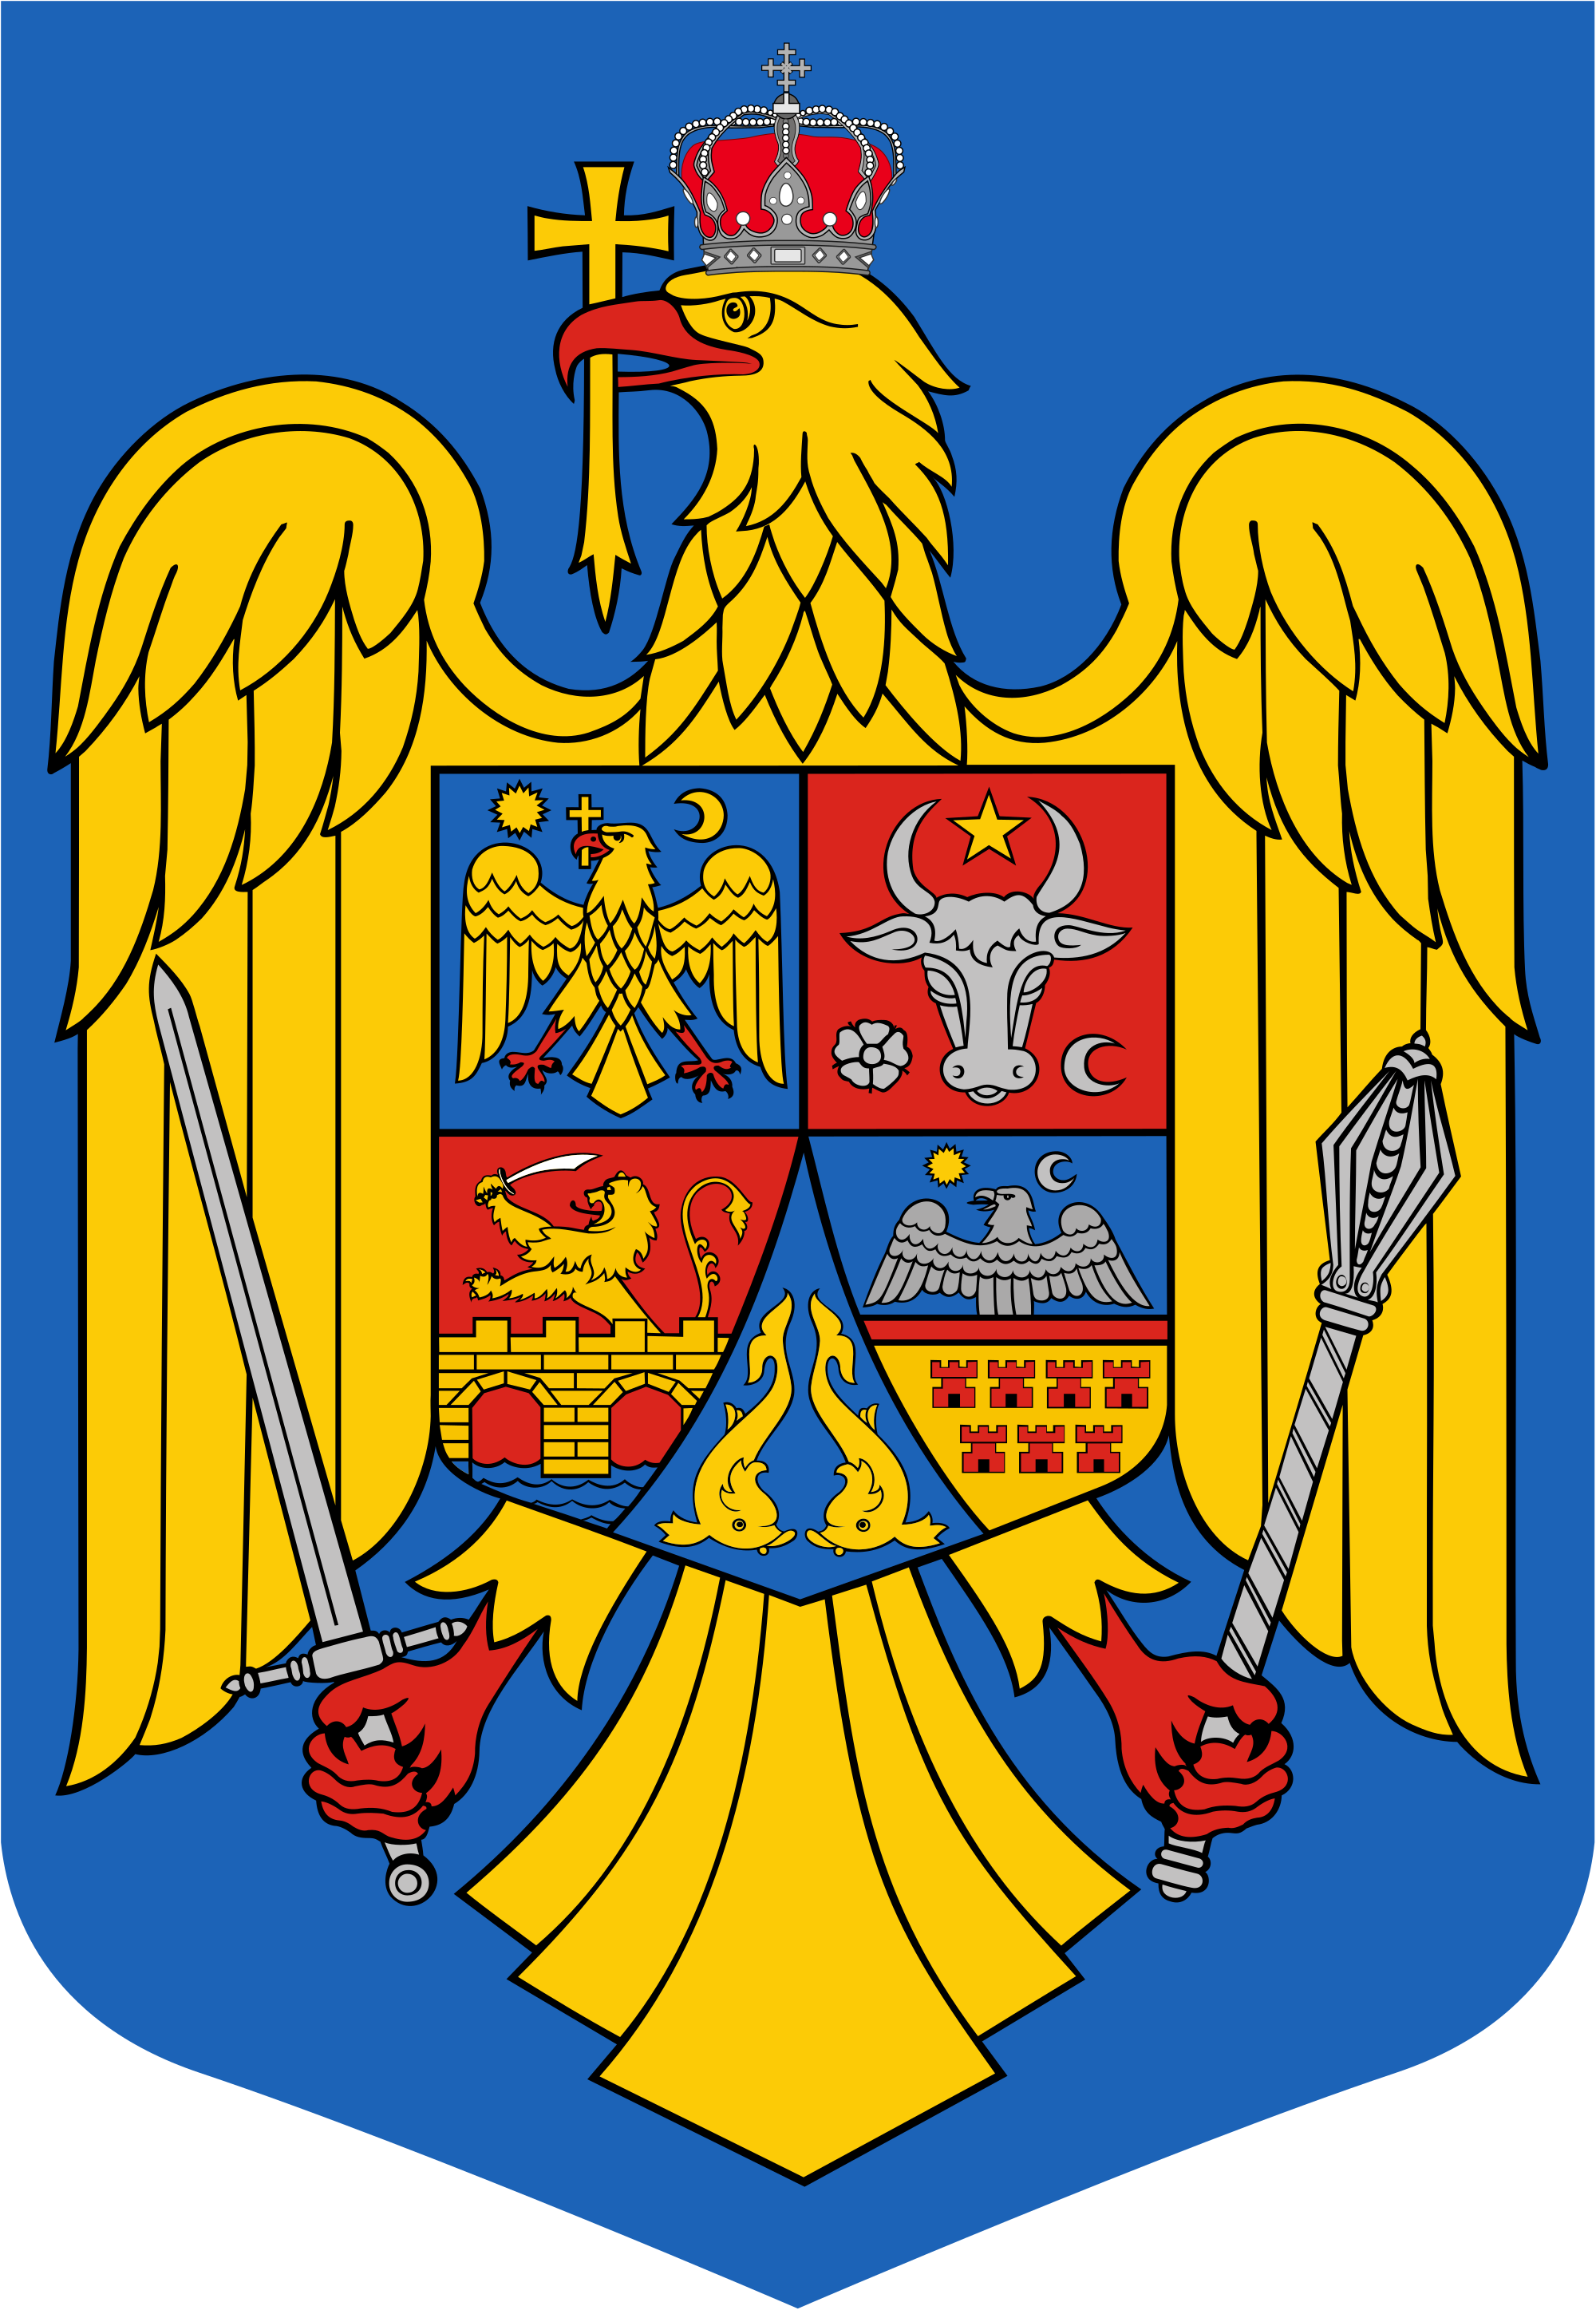
JUDEŢUL BIHOR-COMUNA SĂLARD Sălard Nr 724,C.P. 417450, Judeţul Bihor, România
CÎF:4641318, Tel /Fax: 0259/441049, Fax:0259/441051
e-mail: primariasalard@yahoo.com comunasalardbh@gmail.com www.salard.ro
Anunţ public
ŞEDINŢĂ EXTRAORDINARĂ
a Consiliului local al comunei Sălard
în data de 5 noiembrie 2021 ora 11,00

În conformitate cu prevederile art. 133 , alin. (2) lit.a din Ordonanța de Urgență a Guvernului nr. 57/2019 privind Codul administrativ, Se convocă şedinţa extraordinară a Consiliului local al comunei Sălard, care va avea loc în data de 5 noiembrie 2021 ora 11,00 în sala de şedinţe a comunei Sălard, conform Dispozitiei nr. 128/ 01.11.2021 emisă de Primarul comunei Salard,Nagy Miklos, Ordinea de zi a şedinţei se aduce la cunoştinţa locuitorilor comunei Sălard, potrivit dispoziţiilor art. 135 , alin. (4) din Ordonanța de Urgență a Guvernului nr. 57/2019 privind Codul administrativ:
1.Aprobarea procesului verbal al şedinţei ordinare a Consiliului local al comunei Sălard din data de 21 octombrie 2021. 2.Aprobarea ordinii de zi a sedinței extraordinare din data de 5 noiembrie 2021. 3.Proiect de hotărâre privind desemnarea unui reprezentant al Consiliului local al comunei Sălard pentru a face parte din Comisia de evaluare a probei de interviu din cadrul concursului pentru ocuparea funcției de director și director adjunct al Școlii Gimnaziale „Szalardi Janos” Inițiator: primar -Nagy Miklos Raport de avizare : Comisia juridică şi de disciplină, muncă şi protecţie socială, culte, învăţământ, sănătate, familie, protectie copii, tineret si sport , activităţi social culturale, sportive și de agrement,respectarea drepturilor și a libertăților cetățeanului 4.Proiect de hotărâre privind stabilirea perioadei de inventariere a bunurilor care alcătuiesc domeniul public și privat al comunei Sălard Inițiator: primar -Nagy Miklos Raport de avizare : Comisia pentru agricultură,activităţi economico– financiare,buget,finanțe, amenajarea teritoriului şi urbanism, administrarea domeniului public și privat

SECRETAR GENERAL UAT, DAMIAN ADRIANA GABRIELA
Közérdekű közlemény
Szalárd község helyi tanácsának 2021 November 5-én,
11 órától tartandó soronkívül következett gyűlése

Az 57/2019-es, Közigazgatási jogszabálykönyvre vonatkozó, Sürgősségi Kormány Rendelet, 133 cikk., 1-es bekezdés rendelkezéseinek megfelelően,
Szalárd község helyi tanácsának soronkívüli ülése, 2021 november 5-én, 11 órától, hivattatik össze, mely a Nagy Miklós polgármester által kiadott 128/01.11.2021-es Rendelkezés alapján Szalárd község gyűléstermében tartatik.
A napirendi pontok Szalárd község lakóinak tudtára hozatnak, a Közigazgatási jogszabálykönyvre vonatkozó, Sürgősségi 57/2019-es Kormány Rendelet, 135 cikk., 1-es bekezdésének megfelelően:
- Határozat tervezet a 2021 október 21-i soronkövetkezett gyűlés jegyzőkönyvének jóváhagyásáról.
- A 2021 november 5-i soronkivül következett gyűlés napirendi pontjainak jóváhagyása.
- Határozat tervezet Szalárd község tanácsából való képviselő kinevezéséről, a Szalárdi János gimnázium elbíráló komisziójába, az igazgatói és aligazgatói funkciók elfoglalására szervezett meghallgatásra.
Kezdeményező : Nagy Miklos polgármester
Érvenyesítő jelentés : A jogi és fegyelmi, munka és szociális védelem, vallásügy, tanügy, egészségügy, család védelem, gyerekvédelem komiszió, fiatalság és sport, kultur-szociális , sport és kikapcsolódási tevékenységek.
- Határozat tervezet a köz- és magán tulajdonban levő vagyontárgyak felleltározásának periódusának meghatározásáról.
Kezdeményező : Nagy Miklos polgármester
Érvenyesítő jelentés : mezőgazdasági komiszió, közgazdasági-pénzügyi tevékenységek, költségvetés, pénzügy, terület rendezés és urbanisztika, köz- és magán területek rendezése.

FŐTITKÁR
DAMIAN ADRIANA - GABRIELA

